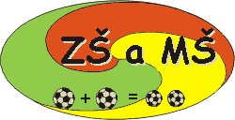 | 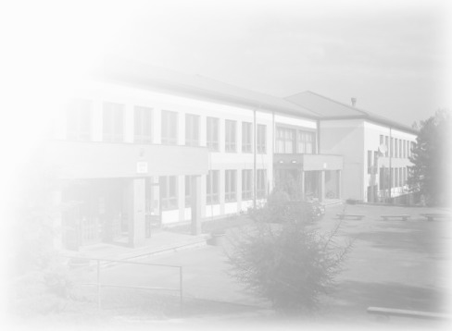  Základní škola a mateřská škola Hranice,  Struhlovsko, příspěvková organizace  Struhlovsko 1795, 753 01 Hranice

Dodavatel:
LAKAR s.r.o.
Husova 1241/3
741 01 Nový Jičín

IČ: 61973548
DIČ: CZ61973548

Objednatel:
Základní škola a mateřská škola Hranice, Struhlovsko, příspěvková organizace
Struhlovsko 1795
753 01 Hranice
IČ: 14618575
DIČ: CZ14618575
Tel.: 581 650 151, 731 736 726

Věc: OBJEDNÁVKA

Datum: 21. 12. 2018

Předmět: Vybavení školní kuchyně a jídelny

Objednáváme u Vás následující zboží:

Počet ks: Název zboží: Cena celkem s DPH:

1 ks ………. Kráječ knedlíků nerez ……………………………….…….… 2 541,- Kč
1 ks ………. Naklepávač k tenderizéru ……………………………..….… 36 019,- Kč
1 ks ………. Plátkovací hlava ………………………………………..…... 32 326,- Kč

Cena celkem s DPH ……………………………………………………….. 70 886,- Kč

Razítko a podpis objednatele: Razítko a podpis dodavatele:

